ΑΠΟΚΡΙΕΣ
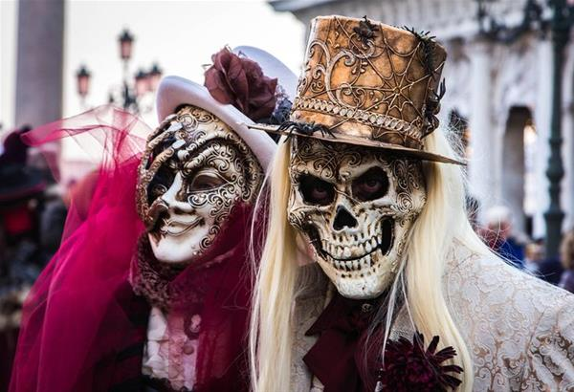
ΠΗΓΉ: https://cityportal.gr/wp-content/uploads/2019/12/karnavalia-thessaloniki.jpg
Φέτος η Αποκριά, αυτή η γιορτή της χαράς δεν θα είναι όπως την ξέρουμε. Δεν θα έχουμε ούτε πάρτι, ούτε παρελάσεις, ούτε το παιχνίδι του κρυμμένου θησαυρού. Θα θυμηθούμε προηγούμενες γιορτές, θα μας φέρουν νοσταλγία, αλλά δεν πρέπει να στεναχωρηθούμε, αλλά να γεμίσουμε πείσμα και υπομονή, ότι η πανδημία δεν θα μας νικήσει, αλλά εμείς αυτήν, για να έχουμε όλοι μας, μικροί και μεγάλοι, πολλές χαρούμενες Αποκριές να ζήσουμε και να διασκεδάσουμε. Τέσσερα από τα πιο διάσημα καρναβάλια είναι της Βενετίας στην Ιταλία, του Ρίο στην Βραζιλία και της Πάτρας & της Ξάνθης στη χώρα μας.
Το σημερινό θέμα έχει τη χαρά της Αποκριάς και την αποτύπωσή της, σε ζωγραφιές με όμορφα φωτεινά και πλούσια χρώματα.
Έχετε δύο επιλογές να ζωγραφίσετε τη μία, όπως σας έδειξα και στο σχολείο στον πίνακα κατά τη διάρκεια του μαθήματος.
- Αποκριάτικη παρέλαση
- Αποκριάτικο πάρτι
Οι εικόνες που ακολουθούν είναι όπως πάντα μόνο για να πάρετε ιδέες και όχι να τις αντιγράψετε όπως είναι.
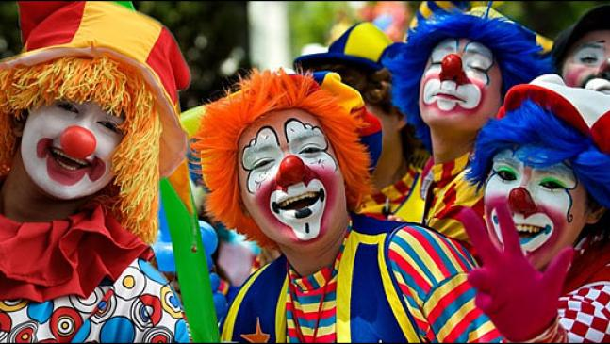
ΠΗΓΗ: https://www.mixanitouxronou.gr/wp-content/uploads/2018/02/%CE%B1%CF%80%CE%BF%CE%BA%CF%81%CE%B9%CE%B5%CF%821.jpg

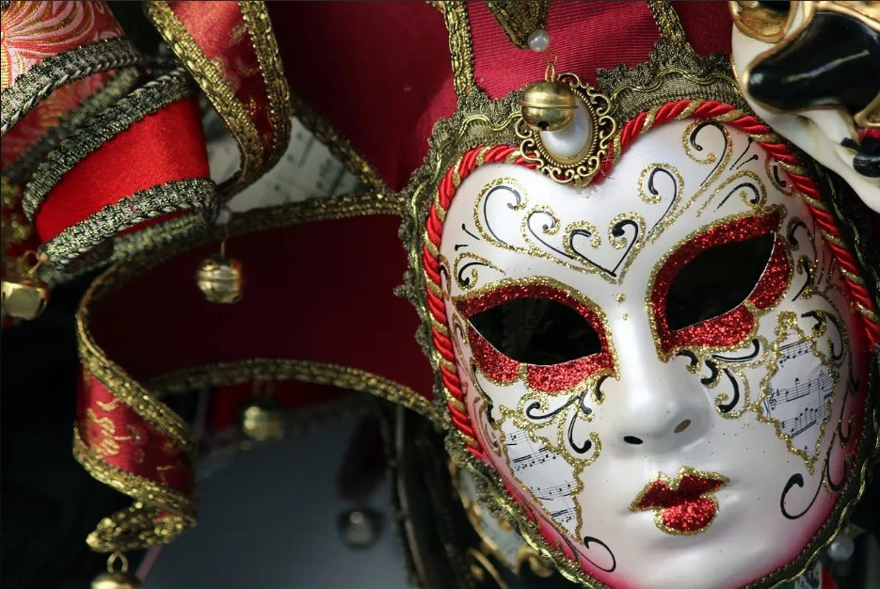
ΠΗΓΗ: https://www.armyvoice.gr/wp-content/uploads/2019/02/apokries12.jpg.webp

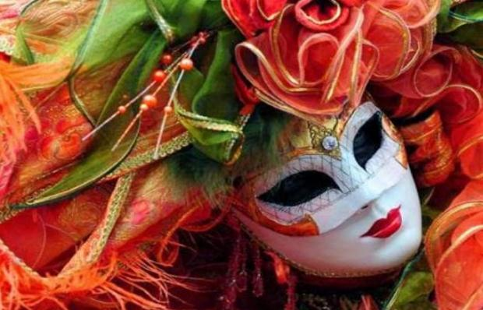
ΠΗΓΗ: https://www.tanea.gr/wp-content/uploads/2020/02/1-1-38.jpg

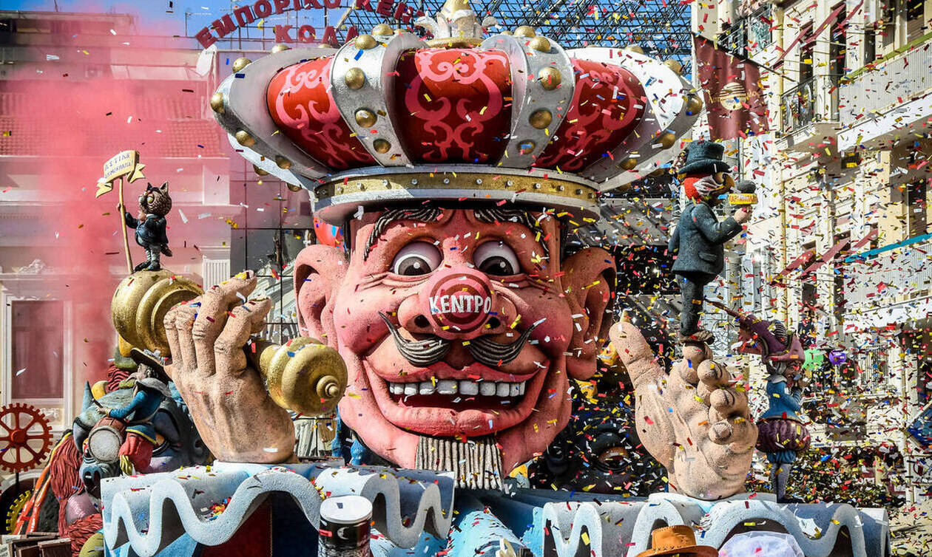
ΠΗΓΗ: https://www.newsbomb.gr/ellada/story/1047002/patra-xekinaei-simera-to-patrino-karnavali-h-poli-se-rythmoys-xaras-kai-aisiodoxias-pics

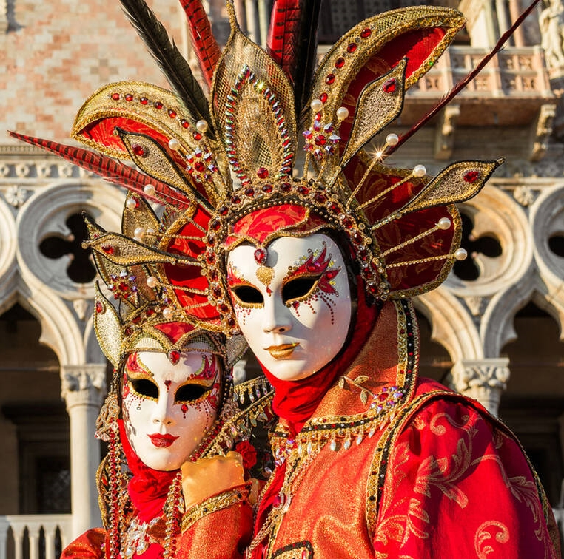
ΠΗΓΗ: https://www.newsbomb.gr/bombplus/zwdia/story/961949/des-ti-proteinoyme-kai-dialexe-stoli-gia-tis-apokries
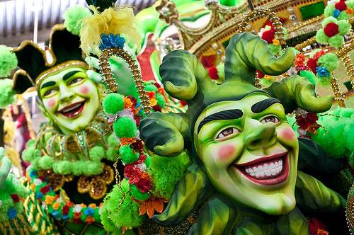
ΠΗΓΗ: https://www.paidorama.com/apokries-ti-einai-triodio

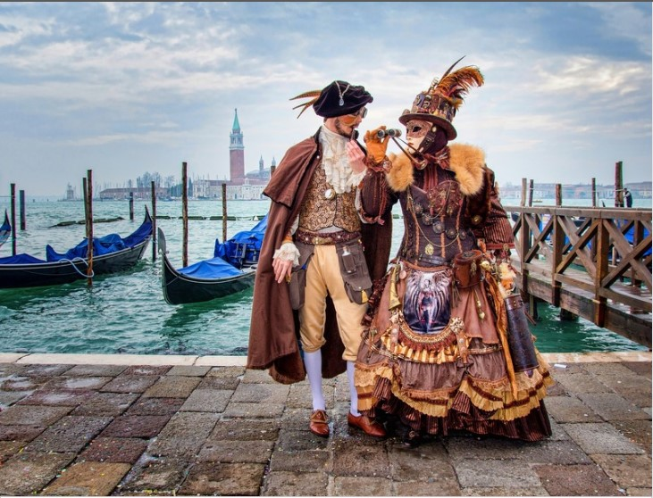
ΠΗΓΗ: http://www.arttravel.gr/arttravel-best_apokries/article/16069/benetia-ola-osa-prepei-na-xerete-gia-to-karnabali
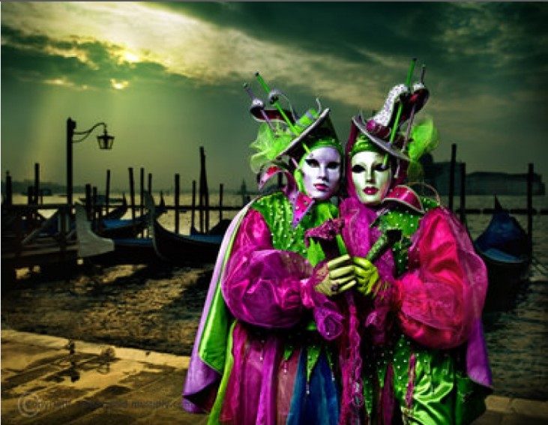
ΠΗΓΗ: http://www.arttravel.gr/arttravel-best_apokries/article/15802/karnabali-benetias

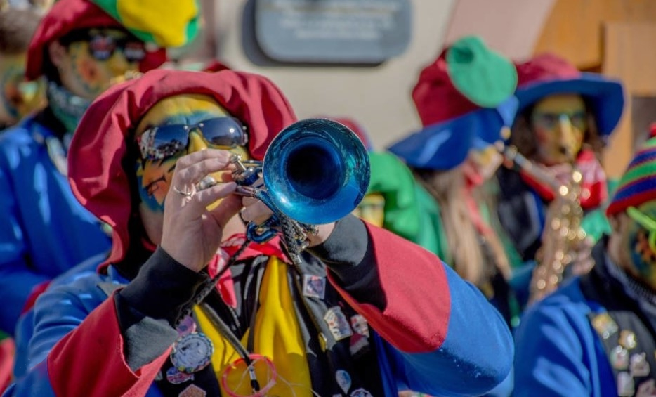
ΠΗΓΗ: https://epirus.news/paradosi/ti-einai-apokries/

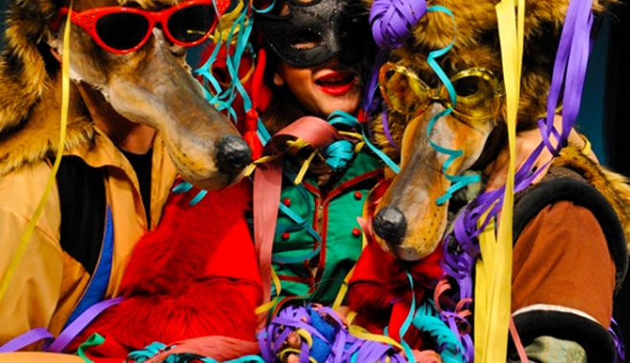
ΠΗΓΗ: https://www.news247.gr/psixagogia/gia-mia-foychta-mpamies.6094939.html

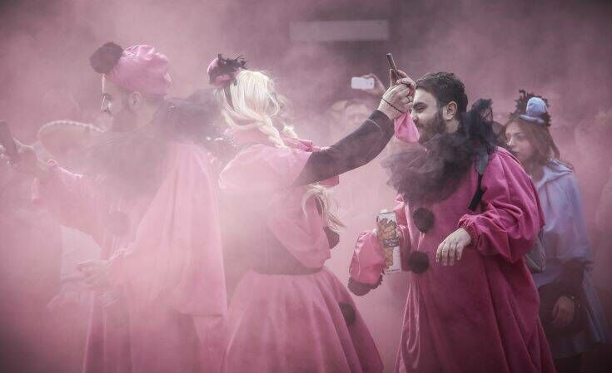
ΠΗΓΗ: https://epiloges.tv/tin-tetarti-to-enaysma-gia-na-metatrapei-i-xanthi-se-ena-megalo-apokriatiko-parti/
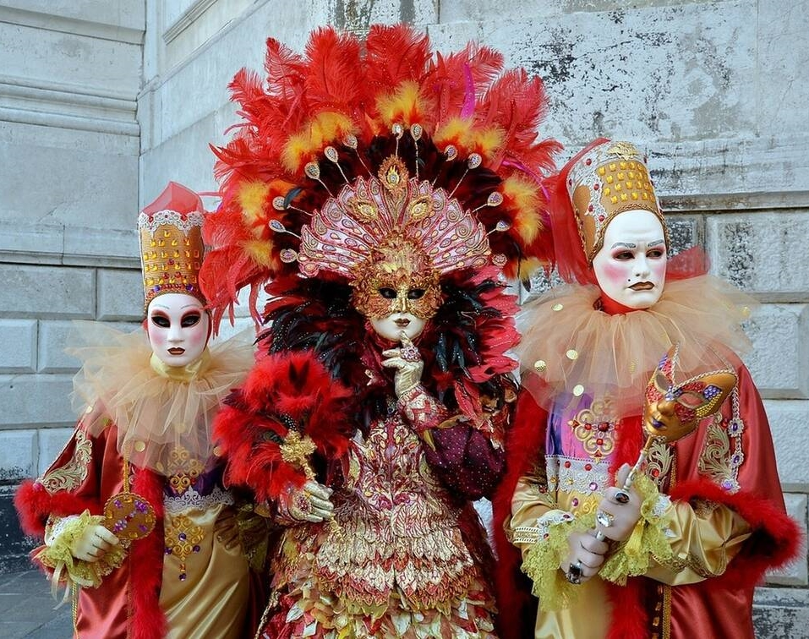
ΠΗΓΗ: https://www.newsbomb.gr/bombplus/travel/story/1052734/oi-eyropaikes-poleis-me-ta-pio-fantasmagorika-karnavalia-vids
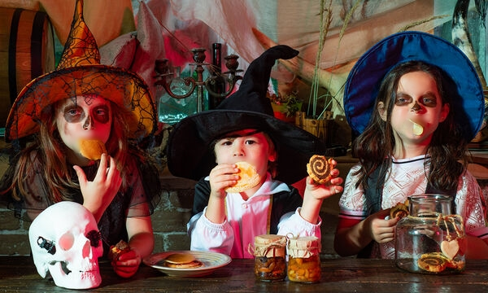
ΠΗΓΗ: https://www.mothersblog.gr/free-time/diakosmisi/story/89514/apokriatiko-party


ΠΗΓΗ: http://www.arttravel.gr/arttravel-best_apokries/article/15873/karnabali-sto-rethumno

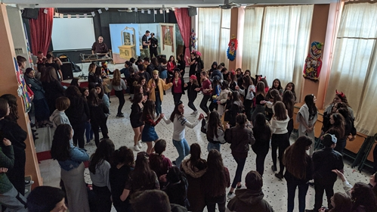
ΠΗΓΗ: http://5gym-aigal.att.sch.gr/autosch/joomla15/index.php?option=com_content&view=article&id=419&Itemid=7

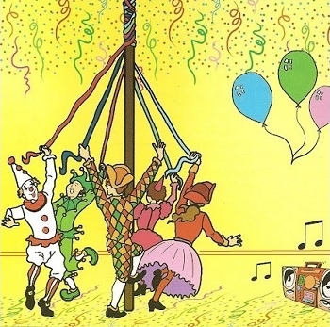
ΠΗΓΗ: https://designmagazine.gr/gaitanaki-ti-einai-kai-giati-kuriarxei-sta-apokriatika-ethima-mas/

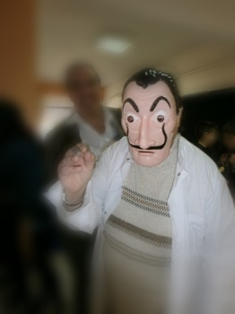
ΠΗΓΗ: http://5gym-aigal.att.sch.gr/autosch/joomla15/index.php?option=com_content&view=article&id=405&Itemid=7
Να ‘μαι κι εγώ, όχι σαν φιγούρα από τη σειρά «La casa de papel» αλλά σαν τον ζωγράφο Salvador Dalí, που τη μορφή του έχει δανειστεί η σειρά για τις μάσκες που φορούν. Ναι καλά καταλάβατε είναι από Αποκριάτικο πάρτι στο σχολείο μας, του χρόνου να είμαστε όλοι καλά, θα κάνουμε ξανά το καθιερωμένο πάρτι μας!

